Практическое занятие №5
Транспортная маркировка грузов
Цель работы: научиться наносить транспортную маркировку.
Задание:
- Описать из чего состоит транспортная маркировка.
- Согласно исходным данным зарисовать транспортную маркировку для заданного груза.
Исходные данные:
Наименование груза | Ст. отправления | Ст. назначения | Наименование  грузополучателя | Масса нетто, кг | Масса брутто | Число мест в отправке
Кофе в пакетах | Саратов-1 Пассажирский | Адлер | ООО «Усталость» | 50 | 60 | 110
Апельсины | Саратов-2 Товарный | Уютная | ООО «Вкусняши» | 100 | 110 | 200
Рыба | Трофимовский-1 | Мальчики | ОАО «Кошкин дом» | 150 | 160 | 60
Аквариум | Багаевка | Юра | ИП Рыболов | 70 | 80 | 1
Одежда | Саратов-3 | Татьянка | ОАО «Адидас» | 120 | 130 | 220
Сотовые телефоны | Карамыш | Обливская | ЗАО «Нокия» | 105 | 115 | 350
Газированная вода | Примыкание | Волгоград-1 | ОАО «Запивочка» | 130 | 140 | 130
Лекарства | Ивановский | Им.Максима Горького | ЧП «Бабуля» | 80 | 90 | 150
Крем для обуви | Ртищево-1 | Анисовка | ООО «Чистильщик» | 90 | 100 | 230

Порядок выполнения работы:
1. Транспортная маркировка состоит из основных, дополнительных, информационных надписей и манипуляционных знаков.
Основные надписи должны содержать:
– полное или сокращенное наименование грузополучателя;
– полное наименование станции назначения;
– число грузовых мест в отправке и порядковый номер места внутри отправки (указывается дробью: в числителе — порядковый номер места в отправке, в знаменателе — число мест в отправке). Число грузовых мест и порядковый номер места должны указываться в тех случаях, когда перевозятся разнородные или разносортные грузы в однотипной таре.
Дополнительные надписи должны содержать:
– наименование пункта отправления с указанием станции отправления и перевозчика;
– железнодорожную маркировку, наносимую на каждое грузовое место при перевозке грузов мелкими отправками.
Железнодорожная маркировка представляет собой дробь: числитель —марка перевозчика и через тире — число мест в отправке; знаменатель —код станции отправления согласно Тарифному руководству № 4 (книга 2):
Информационные надписи содержат массу брутто и нетто грузового места в килограммах.
Манипуляционные знаки — это изображения, указывающие на способы обращения с грузом.
Маркировку на ярлыки наносят типографским, литографским, электролитическим способами, печатанием, окраской по трафарету, штемпелеванием по трафарету, продавливанием, штампованием, выжиганием, маркировочными машинами.
2. Зарисовать транспортную маркировку груза
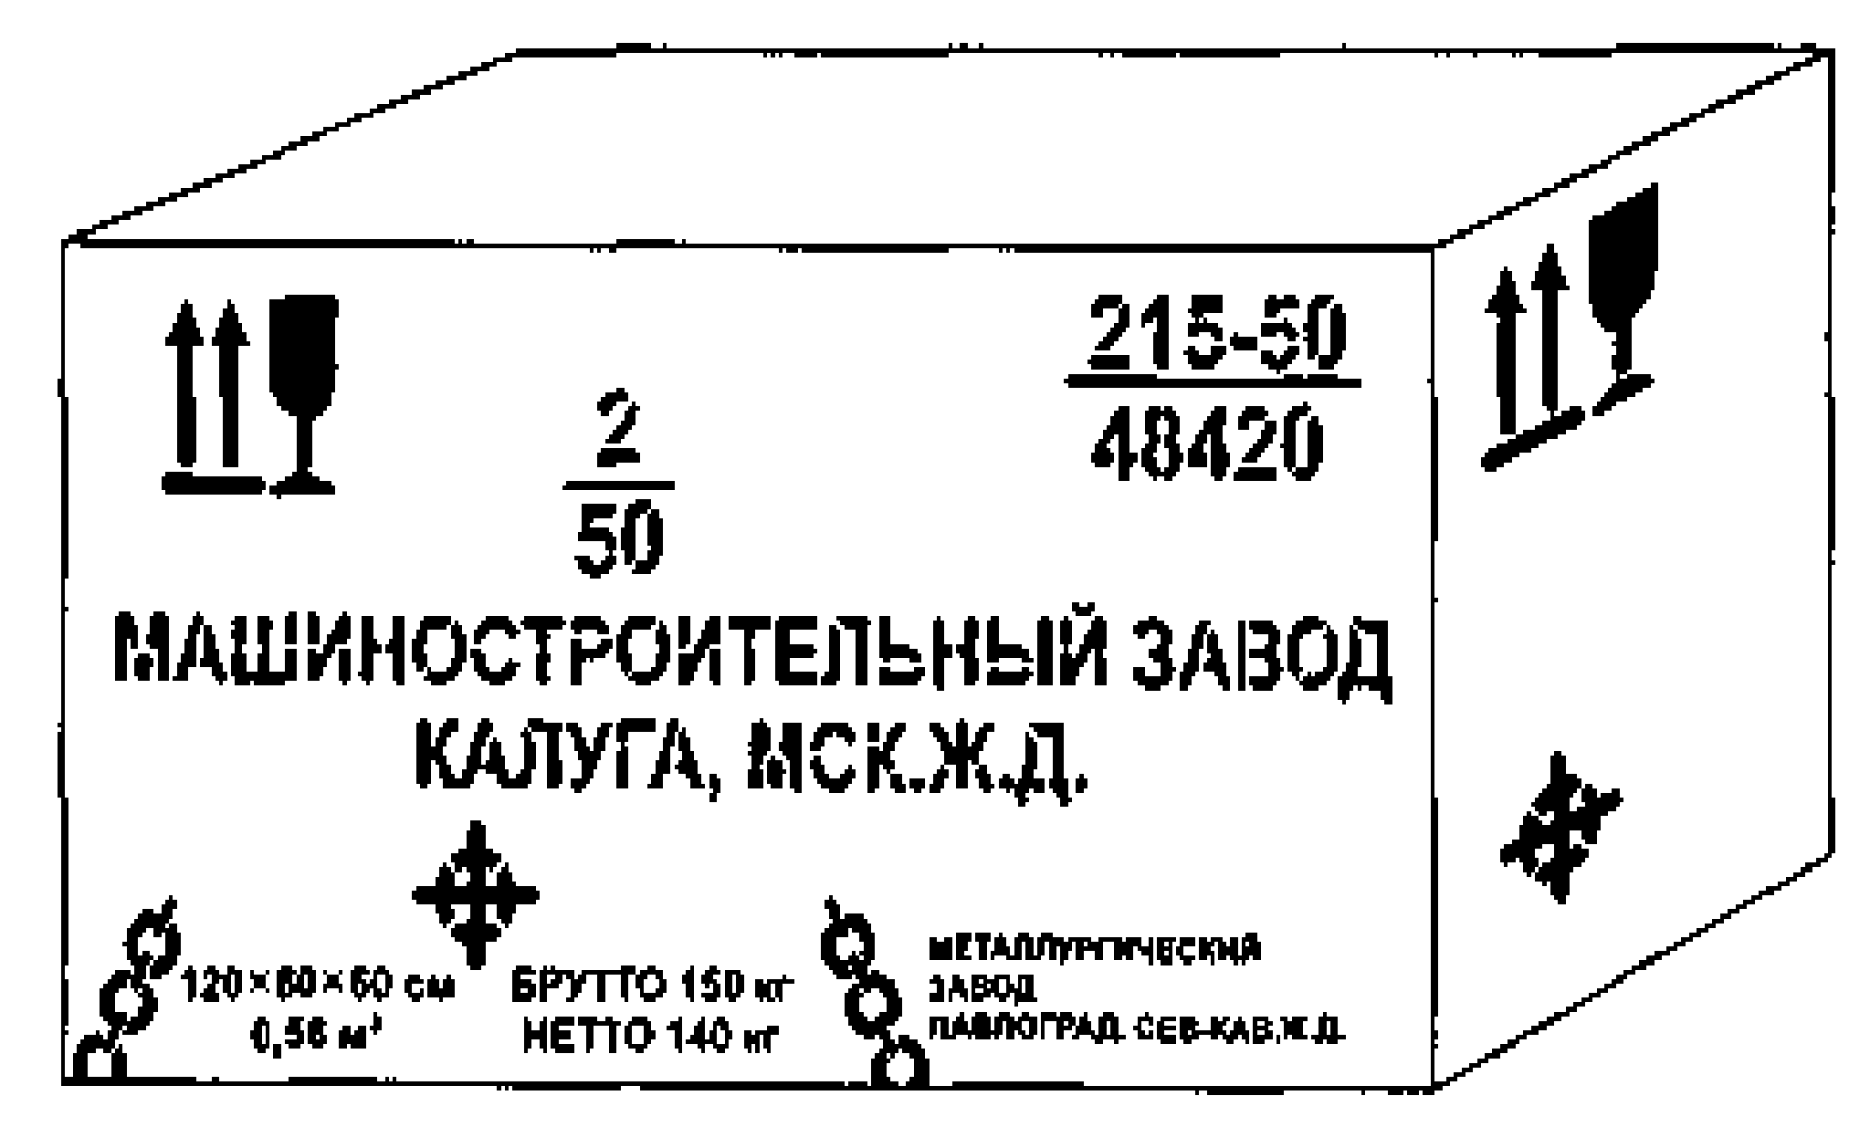
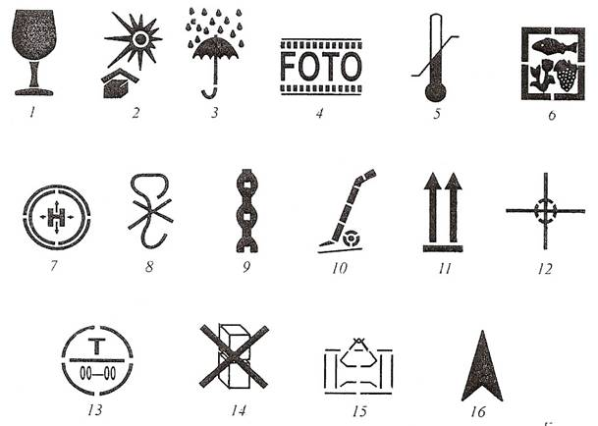
1 – осторожно хрупкое; 2 – боится нагрева; 3 – боится сырости; 4 – боится излучения; 5 – соблюдение интервала температур; 6 - скоропортящийся груз; 7 – герметическая упаковка; 8 – крюками непосредственно не брать; 9 – место строповки; 10 – место подъема тележкой; 11 – верх, не кантовать; 12 – центр массы; 13 – тропическая упаковка; 14 – штабелировать запрещается; 15 – поднимать непосредственно за груз; 16 – открывать здесь
Вывод по работе

